彰化縣芬園國中/小111學年第1學期
特殊教育(身心障礙類)教學活動設計
(以下內容及格式可自行調整)
壹、設計理念
利用powerpoint中畫筆的功能進行圖示法的小組練習，讓教師能及時檢測學習成效。
在教學內容的編排上分為三階段。
第一階段著重於基本概念的導入，活動一、二、三分別介紹數線的意義、數在數線上比較大小，去除數線比較大小的概念。
第二階段是要讓學生將文字題或符號(例如：絕對值)轉換為圖畫再解題，圖片的輔助是可以去除學生讀題的心理障礙，以及增加達對率，但一般來說，學生並不會主動畫圖，因此，在此階段是要在教師將冗長的題目，逐句拆解的引導中，訓練學生自己畫圖來表示題意，以解決閱讀能力薄弱或沒有耐心閱讀的狀況。
第三階段是屬於複雜題型的演練，由前測的結果我們可以得知，面對複雜題型學生並非不會解題，而是忽視了關鍵線索，因此，在此階段除了延續第二階段畫圖的活動，在文字題上加入了變化性，是需要兩步驟才能解決的問題，訓練學生不要輕忽題目中的任一關鍵。

貳、教學分析
一、學生能力現況分析
姓名 | 性別 | 障礙 | 組別 | 領域相關能力
許○榮 | 男 | 學障(閱+數) | 高組 | 可以閱讀題目、預測題意。心理運算上顯得非常生疏，與題意預判能力落差較大。
張○鈞 | 男 | 智能(輕) | 低組 | 識字量低，可點數。
李○勳 | 男 | 聽障 | 高組 | 閱讀理解需要拆解題幹，其餘計算能力都不錯。

二、課程概念架構圖與教材分析
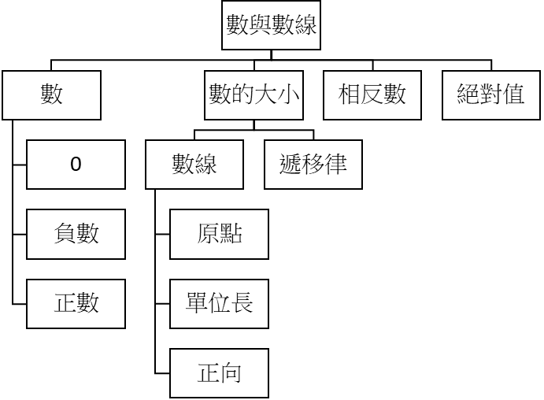
三、教學方法分析：
小組討論互動式教學法
這次教學，採用小組教學討論中教師所扮演的角色，小組討論中動機來自學習者，探索不同的答案。張○鈞對文字理解弱，但可以從圖示(例如：數線)尋找答案，許○榮擅長題意預測和判讀，李○勳可以協助繼續修改行動。老師要持續自我提醒，小組教學的目標為何，以免教學時間過長，並強調學習者在教學活動中的主體性，特別是學生在小組活動中的進步狀況，以及他們在小組活動中學習的情況是否適應良好。小組教學的成功端賴互相信任以及合作，到了課程的後段老師甚至可以融入小組中一起進行小組討論。

參、教學活動設計(格式可自行調整)
單元名稱 |  |  | 數線與絕對值 | 適用年級 | 七年級
教學時間 |  |  | 45分鐘 | 教學節數 | 第2節/共4節
教材版本 |  |  | 翰林版 | 設 計 者 | 陳翌珊
教 學 者 |  |  | 陳翌珊
學習  重點 | 學習表現 |  | n-IV-2 理解負數之意義、符號與在數線上的表示，並熟練其四則運算，且能運用到日常生活的情境解決問題。  n-IV-9使用計算機計算比值、複雜的數式、小數或根式等四則運算與三角比的近似值問題，並能理解計算機可能產生誤差。  n-IV-3理解非負整數次方的指數和指數律，應用於質因數分解與科學記號，並能運用到日常生活的情境解決問題。 |  |  |  | 核心  素養 | B1.符號運用與溝通表達
學習  重點 | 學習內容 |  | N-7-3 負數與數的四則混合運算（含分數、小數）：使用「正、負」表徵生活中的量；相反數；數的四則混合運算。  N-7-5 數線：擴充至含負數的數線；比較數的大小；絕對值的意義；以 |𝑎 − 𝑏| 表示數線上兩點𝑎,𝑏的距離。  N-7-4 數的運算規律：交換律；結合律；分配律；−(𝑎+𝑏) = −𝑎−𝑏；−(𝑎−𝑏) = −𝑎 + 𝑏。  N-7-6 指數的意義：指數為非負整數的次方；𝑎 ≠ 0 時𝑎⁰= 1；同底數的大小比較；指數的運算。 |  |  |  | 核心  素養
議題  融入 | 實質內涵 |  | 【家庭生活】
議題  融入 | 所融入之學習重點 |  | 探討家庭消費與財物管理策略(家J8)
座位安排 |  |  | 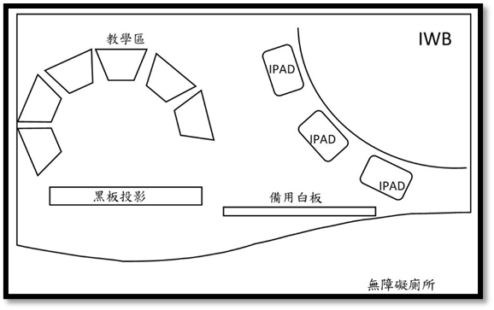
教學準備 |  |  | IWB智慧白板：1台、預備IPAD3台
IEP相關學期目標 |  |  | 1.在數線上指出負數、相反數、比大小、絕對值(N-7-5、n-IV-2)。  2.用正負表徵生活中的量做出四則運算(數的規律)以解決生活問題(N-7-3、N-7-4)。  3.按出計算機計算小數或根式的近似值及誤差(n-IV-9)。
學習目標 |  |  | 單元目標（學生若有分組，請依組別進行說明）
高組
1-2能在引導下做出相反數、絕對值。
2-2能在引導下做出四則運算以解決生活問題。
低組
1-1能在引導下在數線上指出負數、比大小。
2-1能以正負表徵生活中的量。
具體目標編號 |  | 教學內容  （請依學生組別需求適時在教學過程說明教學的調整） |  |  |  | 時間  （分鐘） | 評量  方式 |  | 教材教具/輔具
 |  | 一、準備活動  討論小於0的數的記法，並利用正數的數序引導出小於0的數的數序。討論藉由正數與負數的相對性可表達生活中相對的量。 |  |  |  | 5
 |  | 二、發展活動(可分組或不分組)  高組李○勳、許○榮  (一) 圖的情境，引出小於0的數。  例1，討論以正負數表達相對的量的記法。討論小於0的數稱為負數，國小所學為正數。提出性質符號與運算符號的不同，並介紹同號數與異號數。討論數線的基本要素及繪製方法，並介紹相關名詞。在數線上標出坐標，及坐標記法。  例2，討論標示出在數線上的正負數。討論兩負數如何比較其大小關係，並歸結出「負數＜0＜正數」的結論。討論原點右邊離原點越遠，其正數越大；原點左邊離原點越遠，其負數越小。 |  |  |  | 15 | 操作IWB |  | IWB  、課本
 |  | 低組張○鈞  (二) 辨認數線上坐標。  例3，討論如何辨認數線上的點坐標，並藉由數線的輔助，判斷多個數之間的大小關係。介紹相反數，並討論－（－a）約定等於a，藉此將相反數的定義轉換為「a與－a互為相反數」。  討論絕對值的意義，並推得「一個正數的絕對值是自己，一個負數的絕對值就是把負號去掉的數」的結論。  例4，討論由絕對值推算出未知的數。 |  |  |  | 20 | 操作IWB  (或IPAD) |  | IWB  、課本  (IPAD)
 |  | 三、綜合活動(可分組或不分組)  (三)討論出絕對值小於某數的整數點，看圖示(有兩邊)，若比較大小也要看圖示(數線有左右兩邊)。  例5，討論找出絕對值小於某數的整數點。  例6，討論利用絕對值比較負數的大小。 |  |  |  | 5 | 討論  觀察

